Приложение № 1
к Договору № _________ от «__»___________ 201_г.
«Утверждаю»
Директор по проектам и инжинирингу
ОАО «ВНИИАМ»

_____________________ А.П. Меркушов
« 02 »декабря 2014 г.

Техническое задание
На изготовление и поставку промышленного оборудования
для закупок в соответствии с требованиями Положения о закупках
Государственной корпорации по атомной энергии «Росатом»

Тема закупки:
Изготовление, поставка и монтаж бака вертикального стального
для химочищенной воды объемом 400 м³ и бака смесителя
с коническим днищем объемом 200 м³, рулонного исполнения
в количестве 1 шт. каждый для нужд ТЭЦ-9- филиала ОАО «Мосэнерго»

Главный специалист Ю. А. Ситняковский

Москва
2014
Техническое задание
на поставку бака V=400 м³ химочищенной воды и бака смесителя V=200 м³
для ТЭЦ-9 филиала ОАО «Мосэнерго»

СОДЕРЖАНИЕ

РАЗДЕЛ 1. ОБЩИЕ СВЕДЕНИЯ
Подраздел 1.1 Наименование;
Подраздел 1.2 Сведения о новизне.
РАЗДЕЛ 2. ОБЛАСТЬ ПРИМЕНЕНИЯ
РАЗДЕЛ 3. УСЛОВИЯ ЭКСПЛУАТАЦИИ
РАЗДЕЛ 4. ТЕХНИЧЕСКИЕ ТРЕБОВАНИЯ
Подраздел 4.1. Основные параметры и размеры.
Подраздел 4.2. Основные технико-экономические и эксплуатационные
показатели
Подраздел 4.3. Требования по надежности
Подраздел 4.4. Требования к конструкции, монтажно-технические требования
Подраздел 4.5. Требования к материалам и комплектующим оборудования
Подраздел 4.6. Требования к стабильности параметров при воздействии факторов внешней среды
Подраздел 4.7. Требования к электропитанию
Подраздел 4.8. Требования к контрольно-измерительным приборам и автоматике
Подраздел 4.9. Требования к комплектности
Подраздел 4.10. Требования к маркировке
Подраздел 4.11. Требования к упаковке
РАЗДЕЛ 5. ТРЕБОВАНИЯ ПО ПРАВИЛАМ ПРИЕМКИ
РАЗДЕЛ 6. ТРЕБОВАНИЯ К МОНТАЖНЫМ РАБОТАМ
РАЗДЕЛ 7. ТРЕБОВАНИЯ К ГИДРАВЛИЧЕСКИМ ИСПЫТАНИЯМ
РАЗДЕЛ 8. ТРЕБОВАНИЯ К ТРАНСПОРТИРОВАНИЮ
РАЗДЕЛ 9. ТРЕБОВАНИЯ К ХРАНЕНИЮ
РАЗДЕЛ 10. ТРЕБОВАНИЯ К ОБЪЕМУ И/ИЛИ СРОКУ ПРЕДОСТАВЛЕНИЯ ГАРАНТИЙ
РАЗДЕЛ 11. ТРЕБОВАНИЯ ПО РЕМОНТОПРИГОДНОСТИ
РАЗДЕЛ 12. ТРЕБОВАНИЯ К ОБСЛУЖИВАНИЮ
РАЗДЕЛ 13. ЭКОЛОГИЧЕСКИЕ ТРЕБОВАНИЯ
РАЗДЕЛ 14. ТРЕБОВАНИЯ ПО БЕЗОПАСНОСТИ
РАЗДЕЛ 15. ТРЕБОВАНИЯ К КАЧЕСТВУ И КЛАССИФИКАЦИЯ ОБОРУДОВАНИЯ
РАЗДЕЛ 16. СПЕЦИФИКАЦИЯ ПОСТАВЛЯЕМОГО ОБОРУДОВАНИЯ
РАЗДЕЛ 17. ДОПОЛНИТЕЛЬНЫЕ (ИНЫЕ) ТРЕБОВАНИЯ
РАЗДЕЛ 18. ТРЕБОВАНИЯ К КОЛИЧЕСТВУ И СРОКУ (ПЕРИОДИЧНОСТИ) ПОСТАВКИ
РАЗДЕЛ 19. ТРЕБОВАНИЕ К ФОРМЕ ПРЕДСТАВЛЯЕМОЙ ИНФОРМАЦИИ
РАЗДЕЛ 20. ПЕРЕЧЕНЬ ПРИНЯТЫХ СОКРАЩЕНИЙ
РАЗДЕЛ 21. ПЕРЕЧЕНЬ ПРИЛОЖЕНИЙ

РАЗДЕЛ 1. ОБЩИЕ СВЕДЕНИЯ
Подраздел 1.1 Наименование
Бак цилиндрический вертикальный с коническим днищем V=200 м³
Марка - РВС
Технические параметры – по техническому заданию №225-11—13-ТХ.Т31
Бак цилиндрический вертикальный V=400 м³
Марка - РВС
Технические параметры – по техническому заданию №225-11—13-ТХ.Т32
Подраздел 1.2 Сведения о новизне
Оборудование должно быть новым, ранее не использованным, не эксплуатируемым, изготовленным в 2015 году.

РАЗДЕЛ 2. ОБЛАСТЬ ПРИМЕНЕНИЯ
Предназначены для использования в схемах химочищенной воды и очистных сооружениях на ТЭЦ-9 филиала ОАО «Мосэнерго

РАЗДЕЛ 3. УСЛОВИЯ ЭКСПЛУАТАЦИИ
- Климатическое исполнение оборудования –УХЛ по ГОСТ 15150-69
- Категория размещения оборудования при эксплуатации - 1по ГОСТ 15150-69;
- Тип атмосферы при эксплуатации - II;
- Температура воздуха – от минус 35 до плюс 45°С;
- Относительная влажность воздуха 75-100%,
- Эксплуатация на на открытом воздухе;
- Рабочая среда: вода

РАЗДЕЛ 4. ТЕХНИЧЕСКИЕ ТРЕБОВАНИЯ
Подраздел 4.1 Основные параметры и размеры
4.1 Баки выполнены из углеродистой стали (сталь3).
Бак цилиндрический вертикальный с коническим днищем V=200 м³
Двн.=6170 мм, Ноб=5600 мм
Бак цилиндрический вертикальный V=400 м³ Двн.=8100 мм, Н= 8100 мм
Подраздел 4.2. Основные технико-экономические и эксплуатационные показатели
ОБЩИЕ ТРЕБОВАНИЯ К ПРОЕКТИРОВАНИЮ | Баки
РАБОЧАЯ СРЕДА | ВОДА
ПЛОТНОСТЬ СРЕДЫ | 1000 кг/м³ при темп. 40 °C
РАСЧЕТНОЕ ДАВЛЕНИЕ | налив
РАСЧЕТНАЯ ТЕМПЕРАТУРА | -35̊С - +40̊С
КЛАСС БЕЗОПАСНОСТИ | 4
КАТЕГОРИЯ СЕЙСМОСТОКОСТИ | I
КЛИМАТИЧЕСКОЕ ИСПОЛНЕНИЕ | У
ТИП АТМОСФЕРЫ ПРИ ЭКСПЛУАТАЦИИ | 2
ТИП АТМОСФЕРЫ ПРИ ХРАНЕНИИ | 2
УСТАНОВОЧНОЕ ПОЛОЖЕНИЕ БАКОВ | На фундаменте
МАТЕРИАЛ | УГЛЕРОДИСТАЯ СТАЛЬ
КОЛИЧЕСТВО | 2

Подраздел 4.3. Требования по надежности
4.3.1 Конструкция оборудования должна обеспечить следующие показатели надёжности:
- расчётный срок службы 30 лет, с момента ввода баков в эксплуатацию;
- гарантийный срок на металлоконструкции баков составляет 18 месяцев с момента ввода объекта в эксплуатацию;
4.3.2 Оборудование в течение всего срока службы должно обеспечивать надёжную и безопасную эксплуатацию.
Подраздел 4.4. Требования к конструкции, монтажно-технические требования
4.4.1 Баки должны обеспечивать безопасное и безотказное функционирование, а
также удобство обслуживания и ремонта.
4.4.2 Антикоррозионную защиту выполнить в соответствии с требованиями
СНиП 2.03.11-85 «Защита строительных конструкций от коррозии».
Предусмотреть мероприятия по защите днища бака от коррозии.
4.4.3 Площадки обслуживания и лестницы для бака V=200 м³ выполнить по
чертежу 225-11-13-АС лист 19 (см. приложение 3).
Площадки обслуживания и лестницы для бака V=400 м³ выполнить по чертежу
225-11-13-АС лист 24-26 (см. приложение 6, 7, 8).
Подраздел 4.5. Требования к материалам и комплектующим оборудования
4.5.1 Для изготовления оборудования должны использоваться только конструкционные материалы, допущенные к применению действующими НД.
4.5.2 Применяемые материалы должны быть износостойкими по отношению к средам, внешним воздействующим факторам.
4.5.3 Закупаемые материалы и покупные изделия должны проходить входной контроль в соответствии с действующей на предприятии-изготовителе системой качества.
4.5.4 Соответствие материалов требованиям стандартов или технических условий должны подтверждать сертификатами заводов-изготовителей. При неполноте сертификатных данных применение материалов допускается только после проведения Изготовителем оборудования необходимых испытаний и исследований, подтверждающих полное соответствие материалов требованиям стандартов или технических условий.
Подраздел 4.6. Требования к стабильности параметров при воздействии факторов внешней среды
4.6.1 Баки относятся к классу безопасности 4 и I категории по сейсмическим свойствам согласно СТО-СА-03-002-2009
4.6.2Баки должны выполнять свои функции и сохранять свои параметры в пределах установленных значений во время и после воздействия на них определенных внешних воздействующих факторов в течение всего срока службы в заданных условиях эксплуатации, должны сохранять свою прочность, герметичность и работоспособность.
Подраздел 4.7. Требования к электропитанию
Электропитания не требуется
Подраздел 4.8 Требования к контрольно-измерительным приборам и автоматике
КИПиА не применяются
Подраздел 4.9 Требования к комплектности
4.9.1 Комплект документов к бакам должен содержать: Сертификат соответствия РФ, Сертификат на все материалы и оборудование, Паспорт изделия и Руководство по эксплуатации.
4.9.2В комплект поставки баков входят специальные инструменты и приспособления необходимые для монтажа, выполнения пусконаладочных работ и ремонта.
Подраздел 4.10 Требования к маркировке
4.10.1 Маркировка должна наноситься непосредственно на изделие. Место нанесения маркировки устанавливают в рабочих чертежах на изделие, стандартах или в технических условиях, при этом должны учитываться конструкция, материал, покрытие и условия работы изделия.
4.10.2 Маркировка деталей, сборочных единиц и сварных соединений оборудования выполняется в соответствии с требованиями конструкторской и нормативной документации, действующей на предприятии-изготовителе, а также требований договора на поставку.
Подраздел 4.11 Требования к упаковке
4.11.1 Упаковка, включая транспортную тару, и временная противокоррозионная защита должны соответствовать требованиям ГОСТ 23170, ГОСТ 9.014. Упаковка должна осуществляться в соответствии с инструкциями Изготовителя.
4.11.2 Конкретные виды упаковки и тары должны быть указаны в ТУ и эксплуатационной документации на оборудование. Оценка стойкости упаковки и упакованных изделий к воздействию условий транспортирования и хранения - по ГОСТ Р 51908 и ГОСТ 51909.
4.11.3 Документация, отгружаемая с оборудованием, должна быть герметично упакована в соответствии с ГОСТ 23170.

РАЗДЕЛ 5. ТРЕБОВАНИЯ ПО ПРАВИЛАМ ПРИЕМКИ
5.1 Приёмка баков осуществляется:
Уполномоченной организацией Заказчика или Генподрядчиком или Поставщиком (если предусмотрено условиями договора на поставку) в порядке, установленном действующими нормативными документами.
5.2 На приёмку предъявляется продукция, прошедшая проверки и испытания и принятая отделом технического контроля Изготовителя.
5.3 Предъявление продукции на приёмку осуществляется по составу оборудования в спецификации поставляемого оборудования (раздел 16) и уточняется в договоре на поставку.
5.4 Приёмку продукции (приемо-сдаточные испытания) приостанавливают в следующих случаях:
- единицы (партии) продукции, предъявлявшиеся на приёмку, не выдержали приемо-сдаточных испытаний оба раза;
- обнаружены нарушения выполнения технологического процесса (в том числе обнаружены несоответствия установленным требованиям средств испытаний и контроля), приводящие к неисправимым дефектам.
5.5 Приёмку продукции могут приостанавливать также в других случаях по усмотрению Изготовителя, что требуется отражать в документации, действующей у Изготовителя (Поставщика), в соответствии с системой обеспечения качества.
5.6 Решение о возобновлении приёмки (приемо-сдаточных испытаний) продукции принимает руководство Изготовителя (Поставщика) и представитель органа приёмки после устранения причин приостановки приёмки (приемо-сдаточных испытаний) и оформления соответствующего документа.
5.7 Принятыми считают единицы (партии) продукции, которые выдержали приемо-сдаточные испытания, промаркированы, укомплектованы и упакованы в соответствии с требованиями стандартов на продукцию и условиями контракта (договора) на её поставку и на которые оформлены документы, удостоверяющие приёмку продукции.
5.8 Поставляемая продукция сопровождается документом по качеству (паспорт, сертификат, свидетельство об изготовлении), включающим результаты производства продукции, сборки, испытаний, приёмки и согласованными Заказчиком и Генподрядчиком/Генпроектировщиком Отчётами о несоответствии - при наличии таковых.
5.9 Принятая продукция подлежит отгрузке или передаче на ответственное хранение.

РАЗДЕЛ 6. ТРЕБОВАНИЯ К МОНТАЖНЫМ РАБОТАМ
6.1 Разработка и согласование с Заказчиком ППР и предоставление СРО на право производства работ.
6.2 Срок проведения СМР – 20 рабочих дней (начало производства работ – с момента подписания акта о приеме-передаче оборудования в монтаж (по форме ОС-15)).

РАЗДЕЛ 7. ТРЕБОВАНИЯ К ГИДРАВЛИЧЕСКИМ ИСПЫТАНИЯМ
7.1 Поставщик долженвыполнить работы по нанесению антикоррозионного покрытия на внутреннюю и наружнуюповерхности баков и площадок;
7.2. Поставщик должен после монтажа принять участие в гидравлических испытаниях баков при сдаче их Заказчику
7.3Испытания проводить в соответствии с СТО-СА-03-002-2009
РАЗДЕЛ 8. ТРЕБОВАНИЯ К ТРАНСПОРТИРОВАНИЮ
8.1 Оборудование должно быть рассчитано на транспортирование одним или несколькими видами транспорта в соответствии с правилами перевозки грузов, действующими на соответствующем виде транспорта. Виды транспорта и условия транспортировки должны быть согласованы с Заказчиком и указаны в эксплуатационных документах.
8.2 Размещение и крепление в транспортных средствах упакованного оборудования должны обеспечивать его устойчивое положение, исключать возможность ударов друг о друга, а также о стенки транспортных средств.
8.3 Условия транспортирования в части климатических внешних воздействующих факторов (ВВФ) соответствуют категории I по ГОСТ 15150.

РАЗДЕЛ 9. ТРЕБОВАНИЯ К ХРАНЕНИЮ
9.1 Условия хранения оборудования в части механических ВВФ по ГОСТ Р 51908, п. 4.5. Условия хранения в части климатических ВВФ соответствуют категории размещения 1 и атмосфере типа I по ГОСТ 15150.
9.2Для условий хранения оборудования должна быть выполнена противокоррозионная защита поверхностей. Кромки деталей, подготовленные к сварке, на расстоянии 20 мм от края кромки не окрашиваются, но должны быть защищены от любого возможного воздействия. На период хранения все отверстия должны быть закрыты заглушками.
9.3 Качество и свойства применяемых средств временной противокоррозионной защиты, в том числе упаковочных материалов, (далее - средств защиты) должны удовлетворять требованиям соответствующих стандартов, технических условий и соответствовать конкретным условиям хранения оборудования, что должно подтверждаться документами о качестве (сертификат или т.п.) средств защиты. При неполноте данных в документах о качестве или несоответствии данных конкретным условиям хранения, а также при намерении разработчика или изготовителя оборудования использовать средства защиты, не указанные в ГОСТ 9.014, допустимость применения таких средств защиты должна быть подтверждена соответствующими испытаниями и согласована с Генподрядчиком. Методы испытаний средств временной противокоррозионной защиты - по ГОСТ Р 9.517.
9.4 Конкретные виды упаковки и временной противокоррозионной защиты {в том числе внутренней упаковки и тары) должны быть указаны в ТУ и эксплуатационной документации на оборудование. В эксплуатационной документации (формуляре, паспорте и т.п.) должны быть приведены дата консервации, срок хранения без переконсервации.
9.5 Способ консервации, упаковка и тара выбирается изготовителем в соответствии с ГОСТ 23170, ГОСТ 15150..
9.6 В эксплуатационной документации (формуляре, паспорте и т.п.) должны быть приведены дата консервации, срок хранения без переконсервации. Документация, отгружаемая с оборудованием, должна быть герметично упакована.

РАЗДЕЛ 10. ТРЕБОВАНИЯ К ОБЪЕМУ И/ИЛИ СРОКУ ПРЕДОСТАВЛЕНИЯ ГАРАНТИЙ
10.1 Изготовитель несёт ответственность за качество поставляемого оборудования, за обеспечение требуемых технических характеристик при условии надлежащего хранения, соблюдения требований документации на монтаж и обслуживание в соответствии с руководством по эксплуатации.
10.2 Установленный срок хранения оборудования с момента отгрузки до ввода в эксплуатацию составляет не более –24 месяца, при сохранении гарантийного срока эксплуатации не менее 18 месяца с даты ввода в эксплуатацию.
10.3 Если в течении гарантийного срока продукция окажется не соответствующей требованиям настоящего технического задания, предприятие-изготовитель обязано устранить в кратчайший срок обнаруженные дефекты путём исправления, либо замены дефектных частей или оборудования в целом.
10.4 Все расходы, связанные с заменой дефектных частей или оборудования в целом в течение гарантийного срока, несет Изготовитель, за исключением случаев, когда дефекты образовались по вине Заказчика в результате неправильного хранения или обслуживания.
10.5В случае исправления или замены дефектных частей или оборудования в целом гарантии на продукцию продлеваются на время, в течение которого он не использовался из-за обнаруженных дефектов.
10.6 Если Изготовитель по требованию Генерального подрядчика не устранит в кратчайший технически возможный срок обнаруженные дефекты, то их устранение может быть произведено помимо Изготовителя, но за его счет.

РАЗДЕЛ 11. ТРЕБОВАНИЯ ПО РЕМОНТОПРИГОДНОСТИ
Баки по ремонтопригодности должна соответствовать требованиям ГОСТ 23660-79.

РАЗДЕЛ 12. ТРЕБОВАНИЯ К ОБСЛУЖИВАНИЮ
Монтаж (демонтаж) оборудования должен производиться в соответствии с требованиями СТО-СА-03-002-2009.

РАЗДЕЛ 13 ЭКОЛОГИЧЕСКИЕ ТРЕБОВАНИЯ
При нормальной эксплуатации количество вредных веществ, выбрасываемых в окружающую среду, незначительно и не требует принятия незамедлительных мер по его уменьшению.

РАЗДЕЛ 14. ТРЕБОВАНИЯ ПО БЕЗОПАСНОСТИ
14.1 Класс безопасности баков - 4 в соответствии с требованиями СТО-СА-03-002-2009.
14.2 Конструкция оборудования, качество его изготовления должны обеспечиватьбезопасность персонала при работах по монтажу, испытаниям, эксплуатации, техническому обслуживанию и ремонту.
14.3 Общие требования по безопасности в соответствии с ГОСТ 12.2.003..
14.4Обслуживание оборудования должно производиться персоналом, прошедшим инструктаж и аттестованным по технике безопасности.

РАЗДЕЛ 15. ТРЕБОВАНИЯ К КАЧЕСТВУ И КЛАССИФИКАЦИЯ ОБОРУДОВАНИЯ
15.1 Представить перечень документов, требованиям которых должно соответствовать закупаемое оборудование.
15.2 Изготовитель оборудования должен разработать и предоставить Заказчику Руководство по качеству в соответствии с требованиями ГОСТ Р ИСО 9001-2001 (ИСО 9001-2000), Комплект документированных процедур в соответствии с требованиями ГОСТ Р ИСО 9001-2001 (ИСО 9001-2000), которые должны содержать исчерпывающий и логически обоснованный перечень требований к квалификации персонала, к работам по разработке рабочей документации, порядку выполнения технологических операций при изготовлении, видам и объёму контроля технологических операций и изделия в целом, требования к отчётной документации, включая документацию пооперационного контроля, её хранению и предоставлению заказчику и т.д.
15.3 Объёмы, методы контроля и требования к результатам контроля (испытаний)устанавливаются конструкторской документацией, программами контроля качества и должны отвечать требованиям НД.
15.10 Порядок проведения контроля качества в процессе изготовления и испытаний должен соответствовать действующим нормативным документам.

РАЗДЕЛ 16. СПЕЦИФИКАЦИЯ ПОСТАВЛЯЕМОГО ОБОРУДОВАНИЯ
№ | Наименование оборудования | Количество оборудования, шт. | Поставщик оборудования
1 | Бак смеситель с коническим днищем объемом 200 м³ | 1
2 | Бак вертикальный стальной для химочищенной воды объемом 400 м³ | 1
РАЗДЕЛ 17. ДОПОЛНИТЕЛЬНЫЕ (ИНЫЕ) ТРЕБОВАНИЯ

Ответственность за доставку баков на площадку ТЭЦ-9 несет Поставщик.

РАЗДЕЛ 18. ТРЕБОВАНИЯ К КОЛИЧЕСТВУ И СРОКУ (ПЕРИОДИЧНОСТИ) ПОСТАВКИ
18.1 Требования по количеству баков указываются в спецификации на поставляемое оборудование (раздел 16), являющейся неотъемлемой частью договора на поставку оборудования.
18.2 Срок изготовления и поставки баков – 30 рабочих дней с момента подписания договора.

РАЗДЕЛ 19. ТРЕБОВАНИЕ К ФОРМЕ ПРЕДСТАВЛЯЕМОЙ ИНФОРМАЦИИ
19.1 Виды и комплектность конструкторской и ремонтной документации, представляемой Изготовителем, должны соответствовать требованиям НД, в том числе
ГОСТ 2.102, ГОСТ2.106,
ГОСТ 2.602, правил и норм в атомной энергетике, действующих руководящих документов концерна "Росатом".
19.2 Перечень разрабатываемой производителем технической документации должен быть в соответствии с таблицей 19.2.1
Таблица 19.2.1
Предоставляемые документы Подрядчиком | Сроки | Тип*
1.Вся документация должна поставляться вместе с баками единовременно. | Одновременно с поставкой баков | бум.+ эл.
2.Для каждой единицы ТМО, устанавливаемой отдельно - исходные данные для проектирования:  - исходные данные по размещению оборудования:  - весо-габаритные характеристики, габаритные чертежи с указанием размеров;  - требования к свободному пространству для техобслуживания и монтажа;  - требования к окружающей среде.  - исходные данные по технологии:  - требования к рабочей среде;  - данные о возможных протечках;  - перечень применённых материалов;  - данные обо всех видах и количестве возможных выбросов, сбросов с их характеристиками и мероприятиях по ликвидации последствий их воздействия на окружающую среду. | 1 месяц со дня заключения Договора | бум.+ эл.
3.Руководства по качеству в соответствии с требованиями стандарта  ГОСТ Р ИСО 9001-2001 (ИСО 9001:2000/9001:2008). | 1 месяц со дня заключения Договора | бум.+ эл.
4.Техническое задание | 1 месяц со дня заключения Договора | бум.+ эл.
5.Чертежи оборудования с указанием:  - типов соединений;  - значений допустимых нагрузок на патрубки;  - специальной оснастки (при необходимости); | 1 месяц со дня заключения Договора | бум.+ эл.
6. Расчет на прочность | 1 месяц со дня заключения Договора | Бум. + эл.
7. Протоколы о проведённых заводских испытаний | При приемке оборудования | Бум.
8. Ремонтная документация ГОСТ 2.602-95, в том числе:  - ведомость ЗИП на ремонт. | 1 месяц со дня заключения Договора | Бум. + эл.
9.Заверенные копии лицензий и сертификатов на оборудование в целом, комплектующие и материалы, предусмотренные нормативными документами, в том числе Разрешение Ростехнадзора о применении на опасных производственных объектах (при необходимости). | 1 месяц со дня заключения Договора
* Все чертежи и документы в виде электронной копии должны пересылаться в следующих форматах:
- Adobe Acrobat (*.pdf), AutoCAD - чертежи;
- AdobeAcrobat (*.pdf) и Word (.doc) – текстовые документы.

РАЗДЕЛ 20. ПЕРЕЧЕНЬ ПРИНЯТЫХ СОКРАЩЕНИЙ
ГОСТ - Государственный стандарт
ИТТ- исходные технические требования
ЗИП- запасные части и принадлежности
КИП и А - контрольно-измерительные приборы и автоматика
НД- нормативные документы
НП- правила и нормы в атомной энергетике
НЭ- нормальная эксплуатация
ОК- категория обеспечения качества
ОСТ- отраслевой стандарт
ОТК- отдел технического контроля
ТЗ - техническое задание
ТУ - технические условия

Исполнитель инженер I категорииН. Г. Романова

РАЗДЕЛ 21. ПЕРЕЧЕНЬ ПРИЛОЖЕНИЙ

№ | Наименование приложения | Номер страницы
1 | Техническое задание №225-11—13-ТХ.Т31 | 15-17
2 | Установочный чертеж бака смесителя V=200 м³  очистных сооружений 225-11-13-ТХ | 18
3 | Исполнение площадки обслуживания на баке V=200 м³  225-11-13-АС | 19
4 | Техническое задание № 225-11—13-ТХ.Т32 | 20-22
5 | Установочный чертеж бака взрыхления фильтров V=400 м³ схемы  химочищенной воды 225-11-13-ТХ | 23
6 | Исполнение площадки обслуживания на баке V=400 м³  225-11-13-АС | 24
7 | Узлы лестницы 225-11-13-АС | 25
8 | Схема переделки промежуточной площадки  225-11-13-АС | 26

Приложение 1
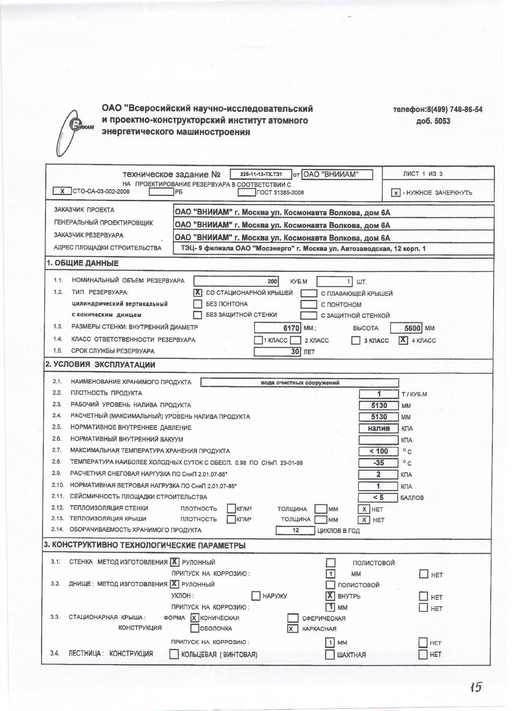

Приложение 1
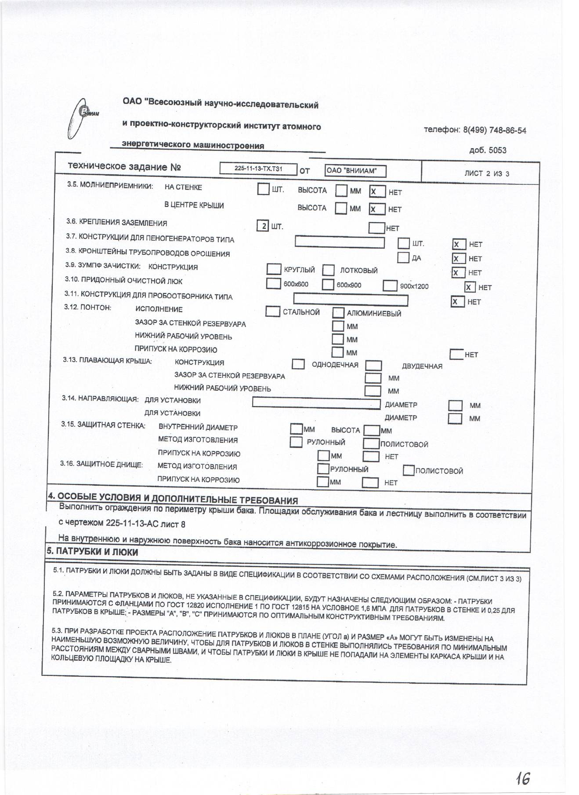

Приложение 1
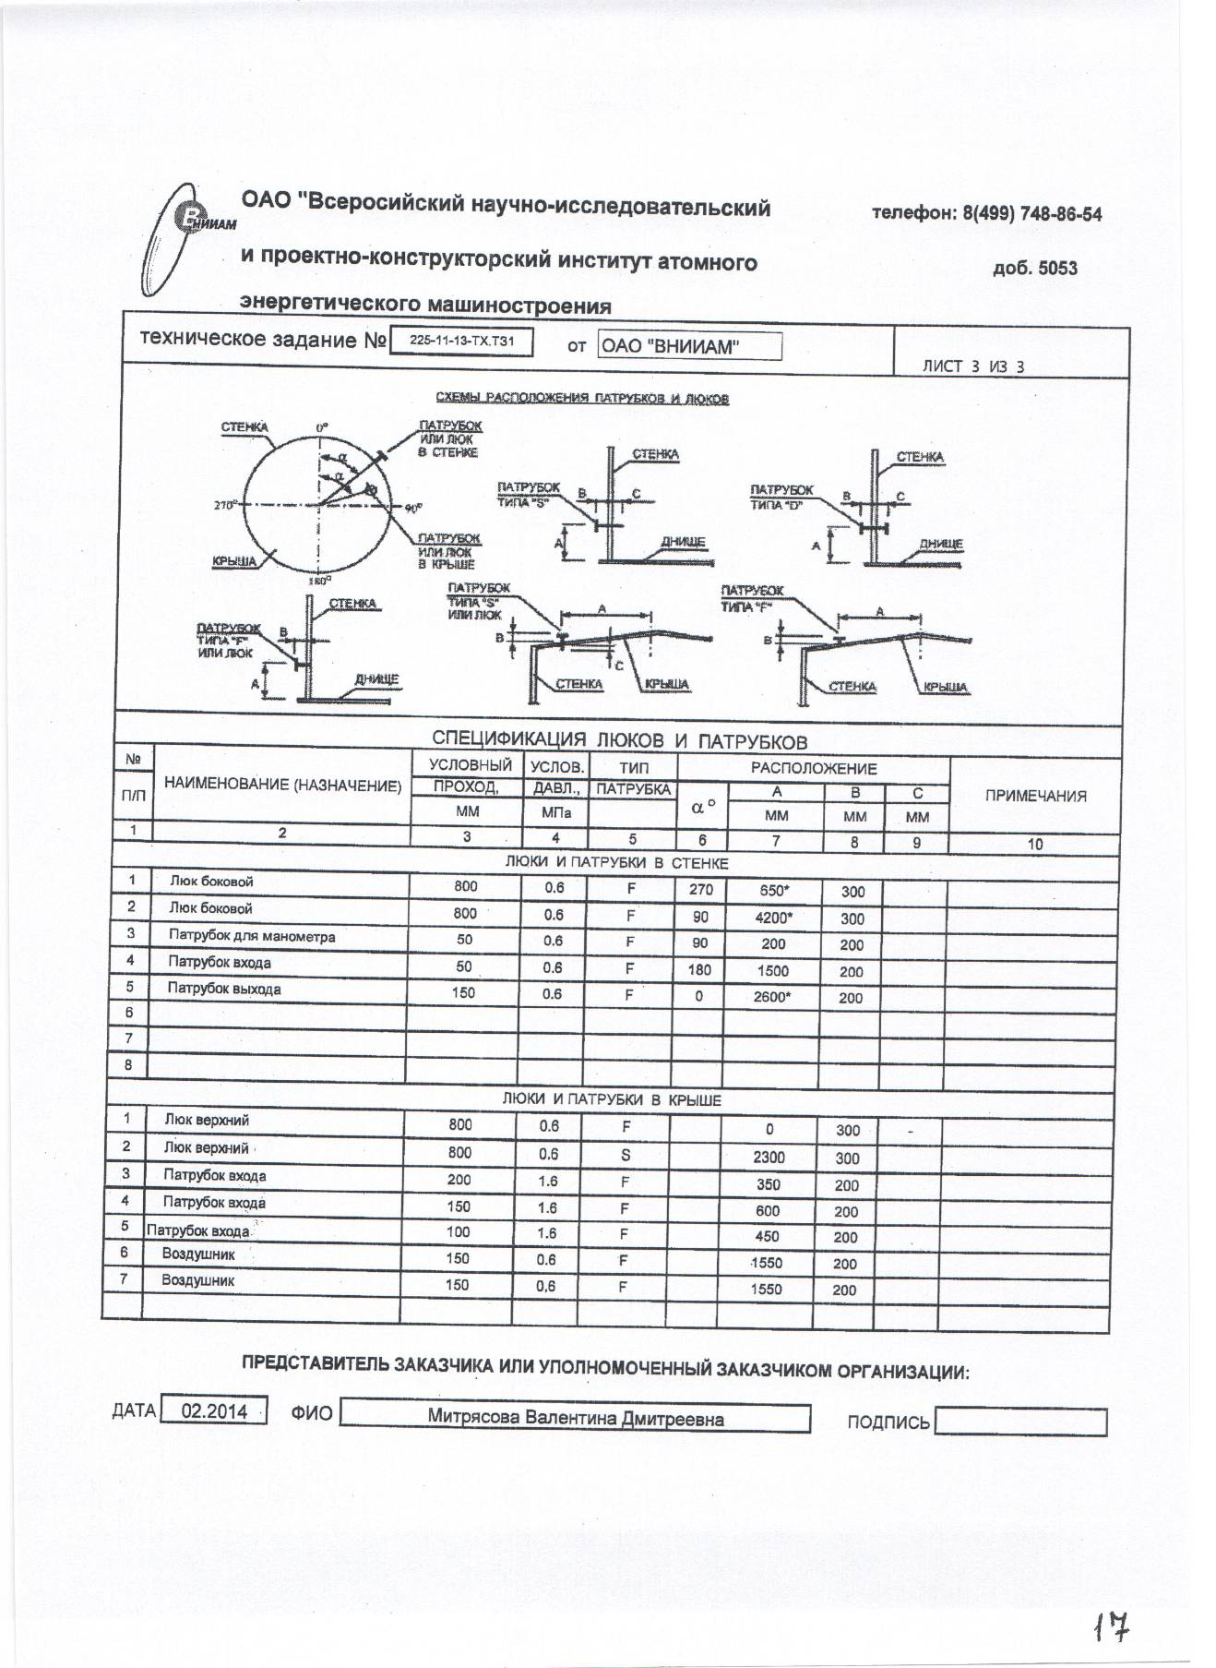

Приложение 2

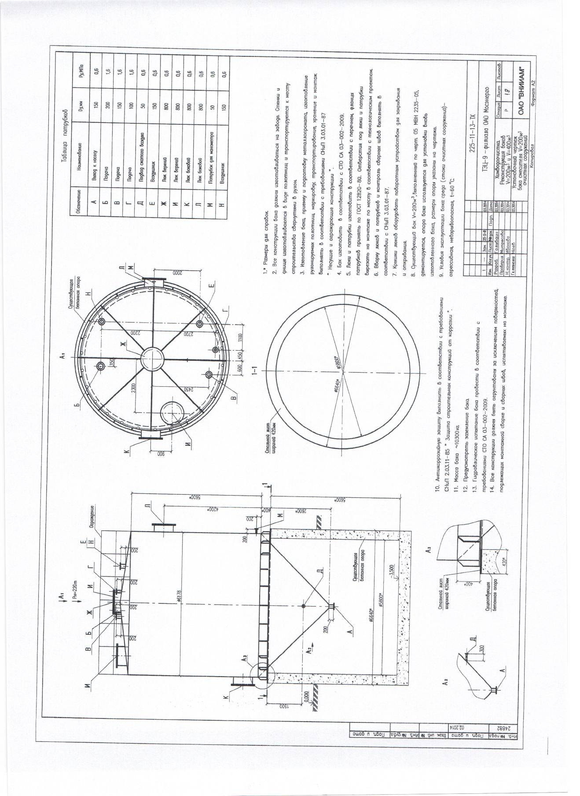
Приложение 3

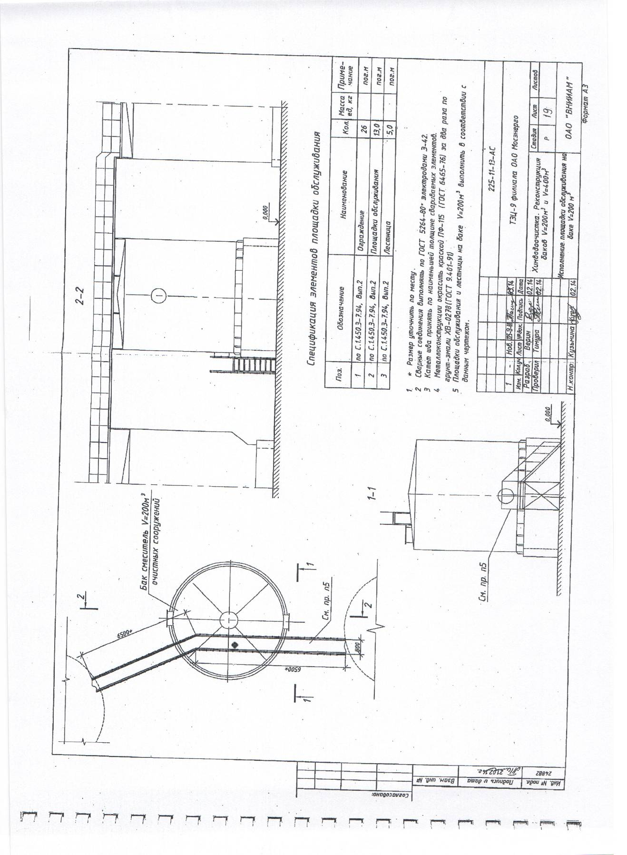

Приложение 4
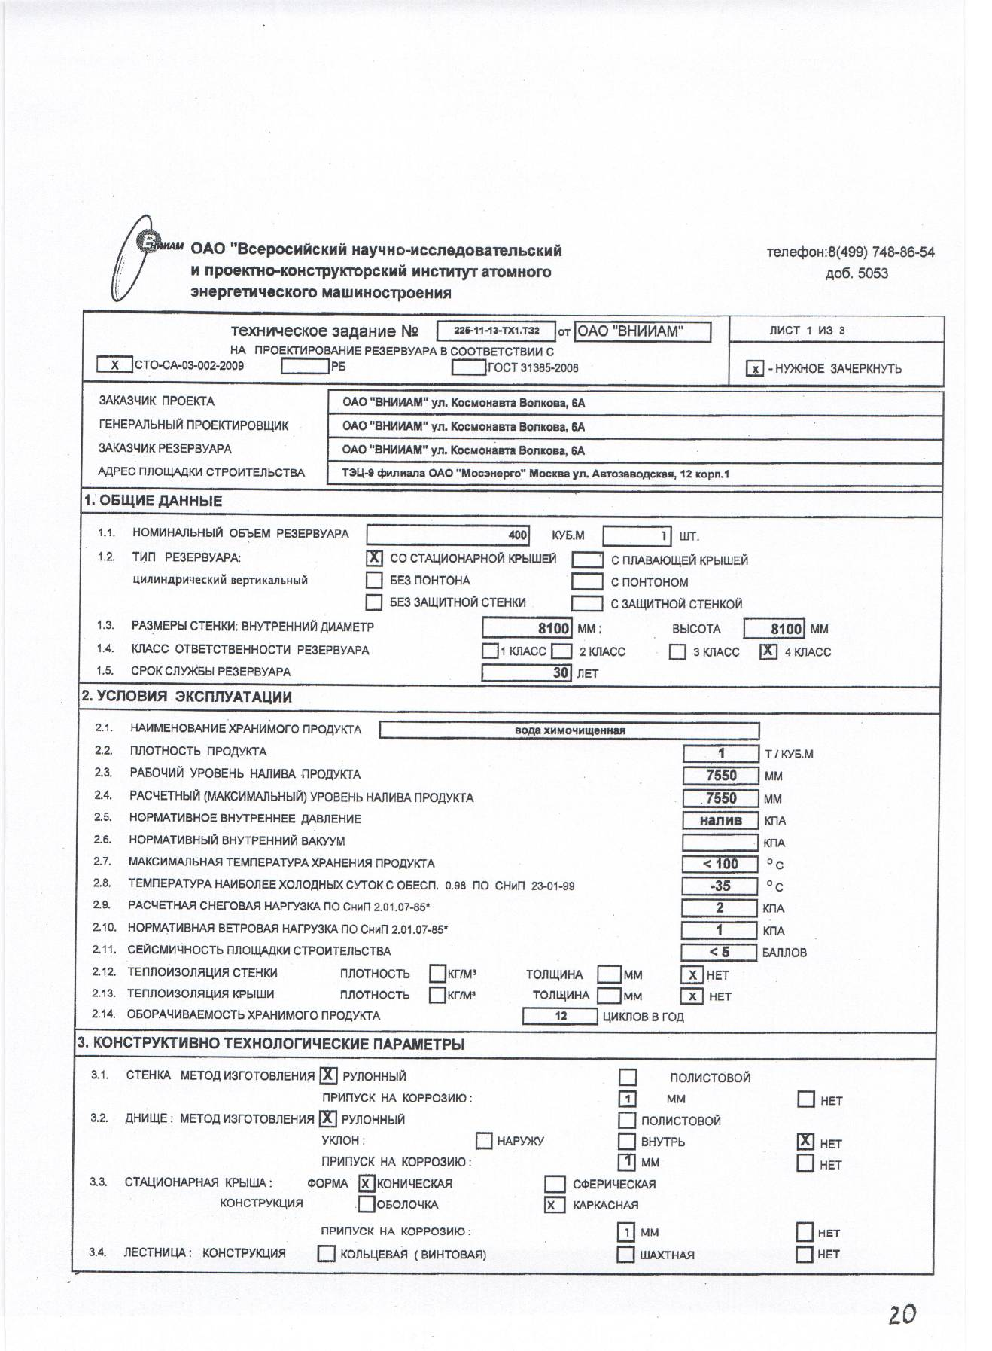

Приложение 4
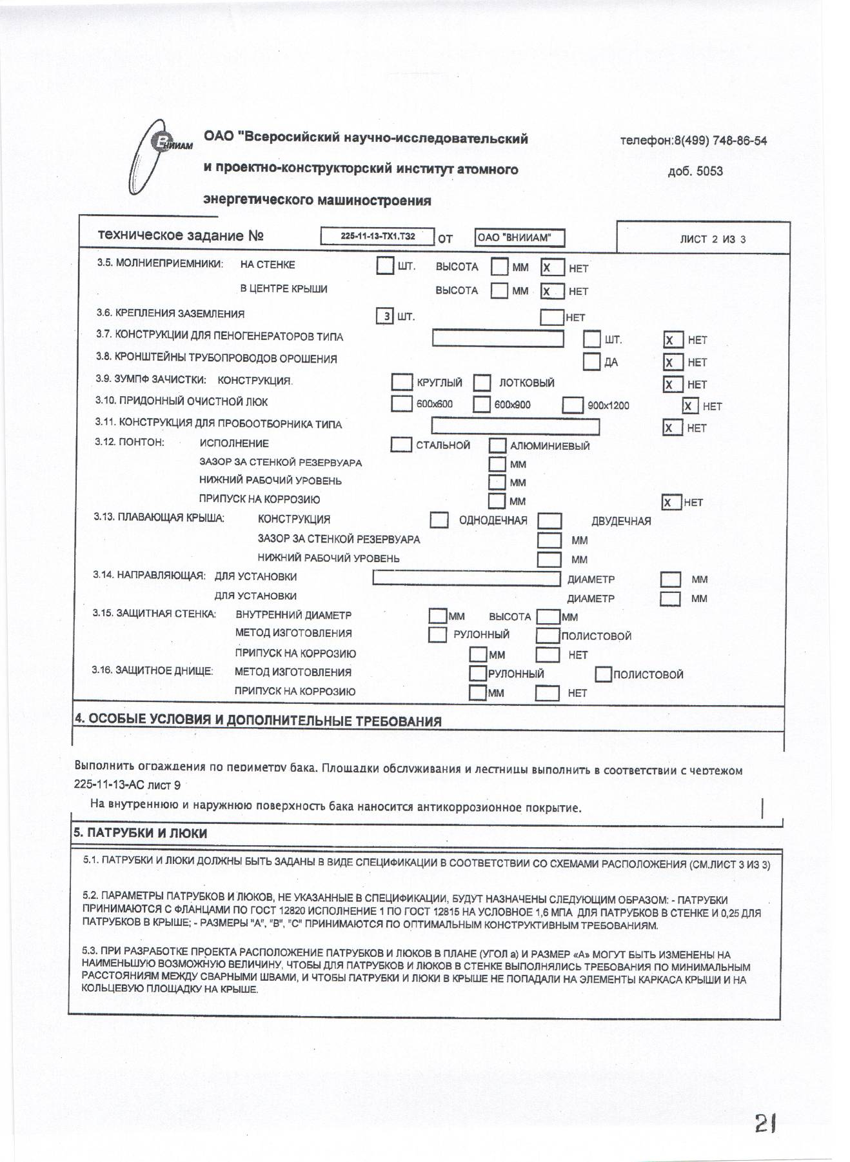

Приложение 4

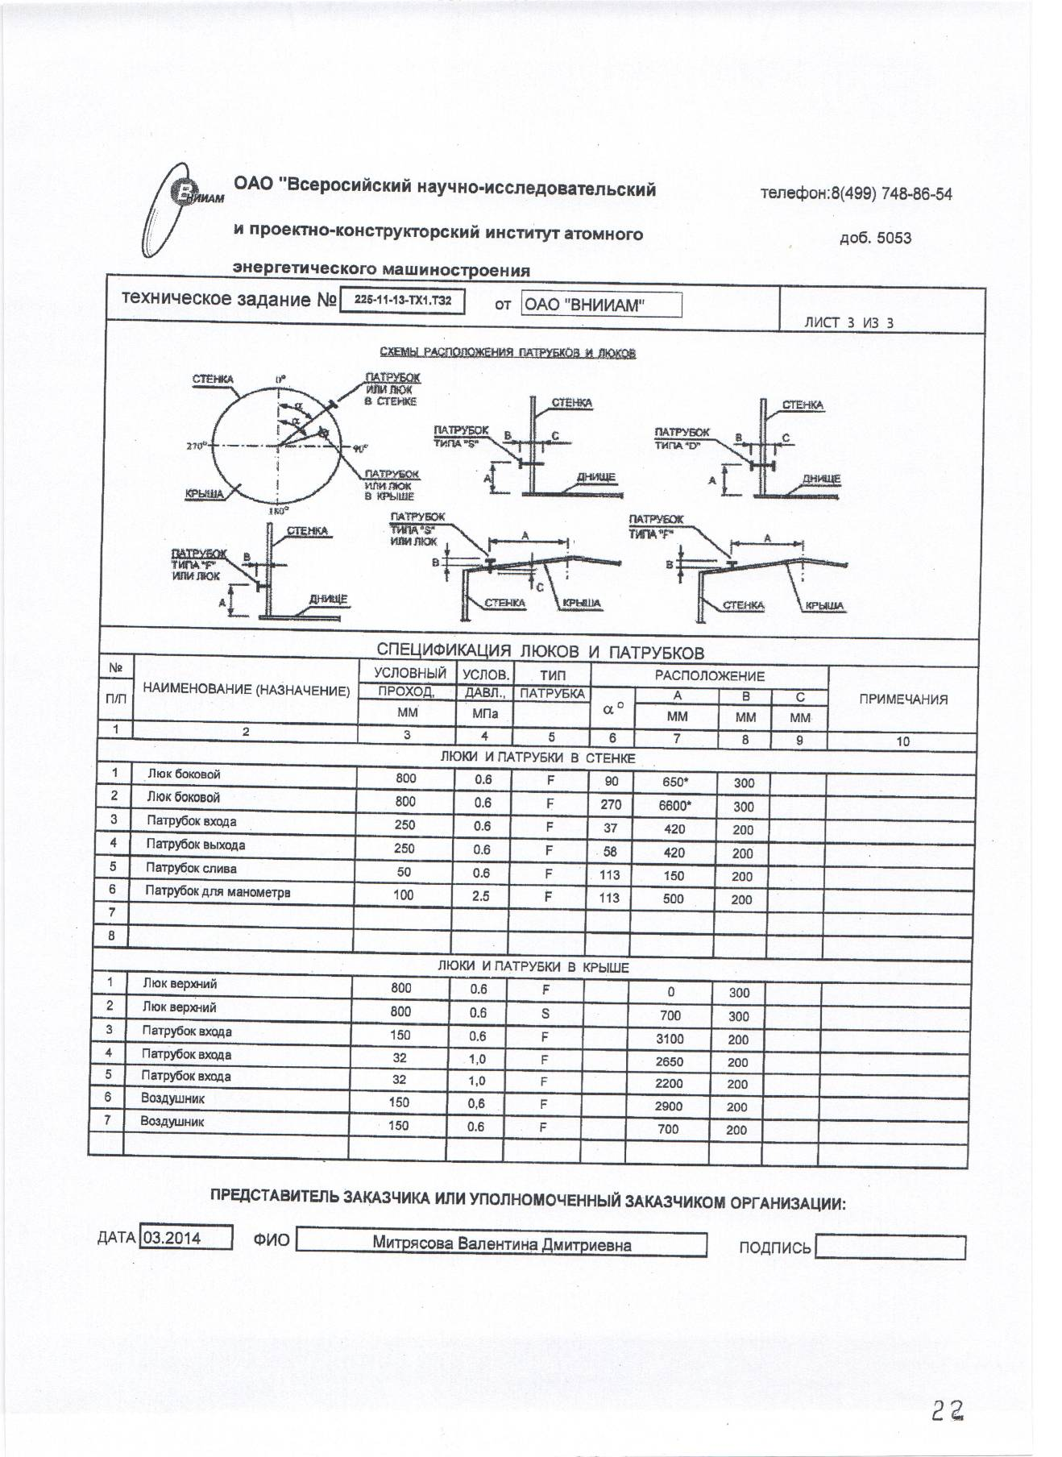

Приложение 5

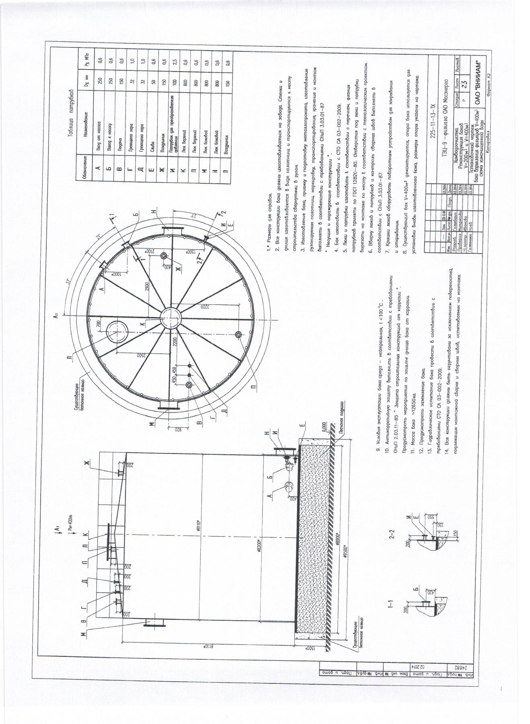

Приложение 6

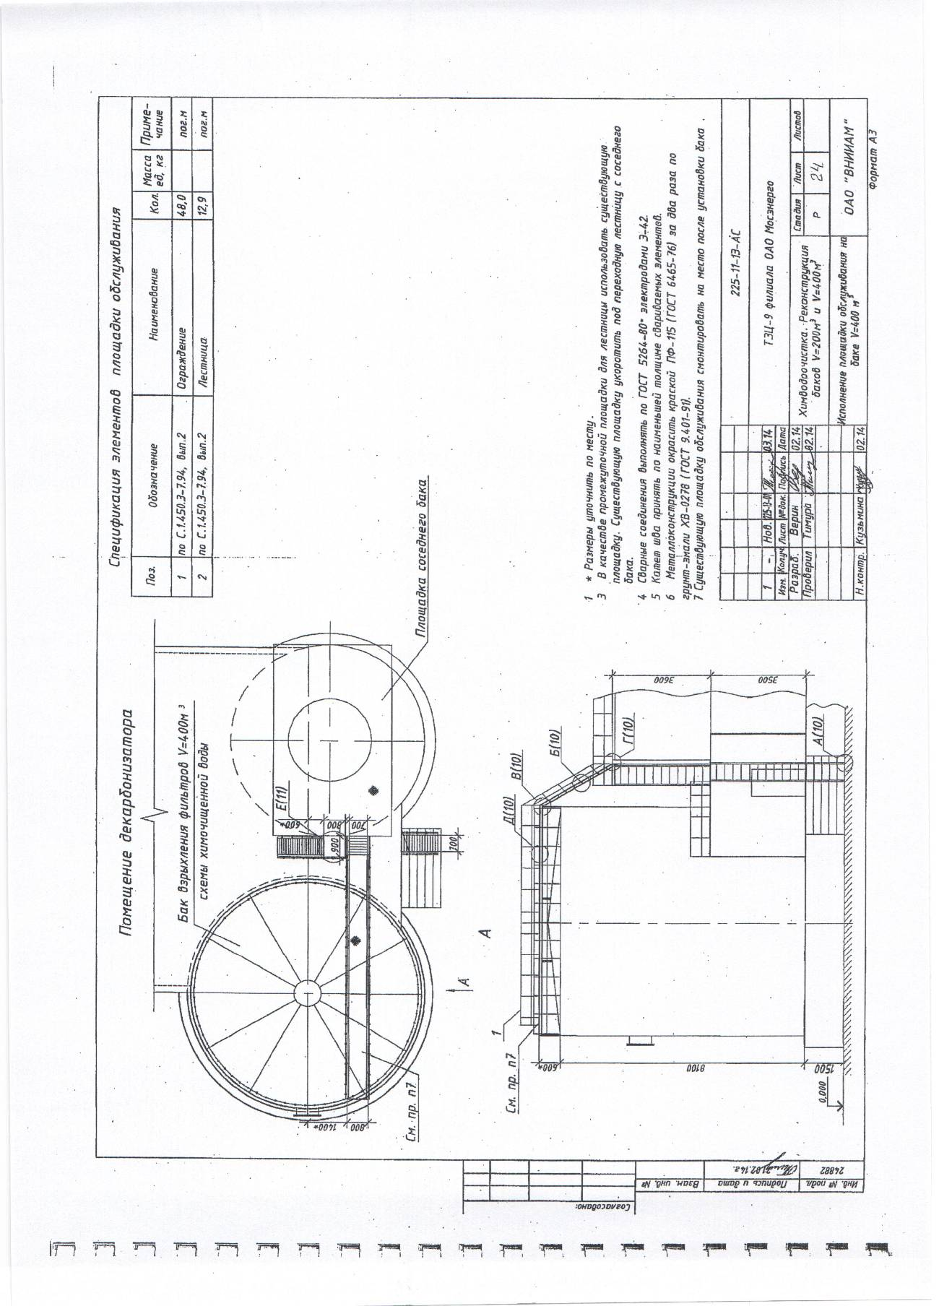

Приложение 7

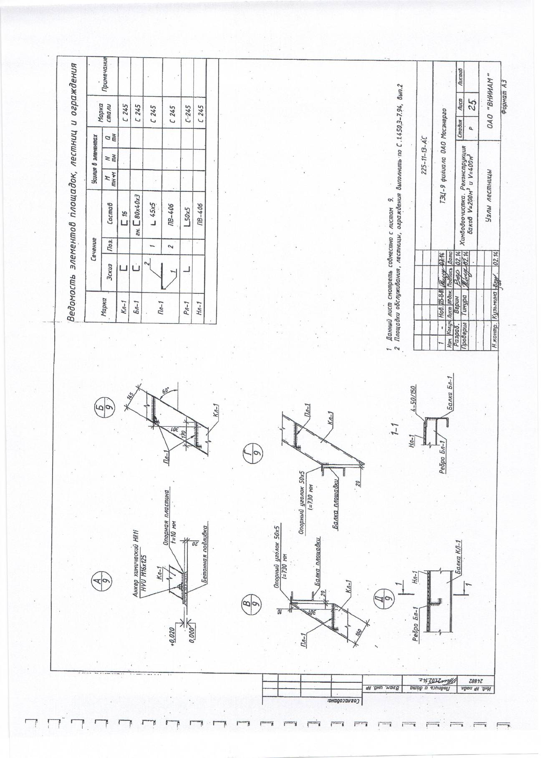

Приложение 8



